Presseinformation

Akkreditierter Kalibrierservice für Kraftsensoren

Für eine dauerhaft hohe Messsicherheit und Präzision von Kraftsensoren sind deren regelmäßige Kontrolle und Kalibrierung innerhalb festgelegter Intervalle erforderlich. Hierzu bietet Inelta Sensorsysteme über seine Tochterfirma Vypro spol s.r.o. einen akkreditierten Kalibrierservice für Kraftsensoren an. Das Vypro-Kalibrierlabor ist nach europäischem Standard ISO/IEC 17025: 2017 durch die slowakische Akkreditierungsstelle SNAS für die mechanische Messgröße Kraft akkreditiert. Der Kalibrierservice umfasst sowohl Produkte aus eigener Herstellung als auch Fremdprodukte im Messbereich von 0,1kN bis 200kN. Geprüft werden Zug- und Druckkraftsensoren, Ringkraftsensoren, aber auch Biege- und Scherstäbe, Zugmesslaschen und Spezialkraftsensoren. Nach Überprüfung der Kalibrierfähigkeit des Prüflings wird dieser unter Einsatz eines EN ISO 376-koformen PP-Kraftmessgeräts mit einem Normal verglichen, um Abweichungen vom Standard zu korrigieren. Zum Nachweis der Kalibrierung wird von Vypro ein international anerkanntes Zertifikat oder ein Werkskalibrierschein erstellt. Die Rückverfolgbarkeit der Sensorkalibrierung ist über die Seriennummer gesichert. Des Weiteren führt Vypro anwendungsspezifische Kalibrierungen durch und bietet einen Reparaturservice für Prüflinge sowie auf Anfrage auch einen Expressdienst an. Ausführliche Informationen und Kontaktdaten zum Kalibrierservice sind abrufbar auf der Unternehmenswebsite unter: www.vypro.de/leistungen/kalibrierservice

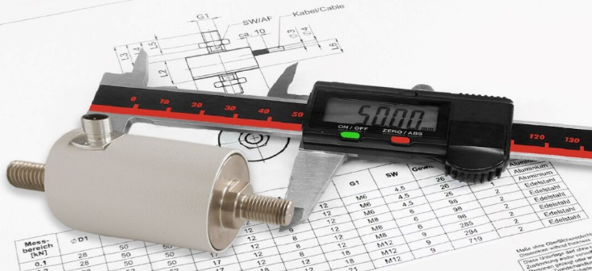
Bild: Die Inelta-Tochterfirma Vypro bietet einen nach ISO/IEC akkreditierten Kalibrierservice für Kraftsensoren unterschiedlichster Bauart an

Bilder: | vypro_kalib_kraftsensoren_2000px.jpg | Zeichen: | 1.467
Dateiname: | 202309007_pm_vypro_kalibrierservice.docx | Datum: | 05.09.2023

Unternehmenshintergrund
Die in Taufkirchen bei München ansässige Inelta Sensorsysteme GmbH & Co. KG entwickelt, produziert und vertreibt seit dem Jahr 2000 Standard- und maßgeschneiderte Sensorlösungen für industrielle Anwendungen. Zusammen mit den Schwesterfirmen PIL Sensoren GmbH (Erlensee bei Frankfurt/Main), einem Pionier der Ultraschallsensorik, und VYPRO s.r.o. (Trenčín, Slowakei) bietet das Unternehmen ein breites Produktspektrum zur Weg- und Positions- sowie zur Kraft-, Druck- und Neigungsmessung an. Das Angebot umfasst dabei Kraftsensoren, Sensor-Signalverstärker, Druckschalter, kapazitive Sensoren sowie Ultraschallsensoren. Dienstleistungen aus dem Bereich der Kabel- und Steckverbinder-Konfektionierung ergänzen das Portfolio.
Der Unternehmensverbund beliefert insbesondere Kunden aus den Branchen Industrielle Automatisierung, Maschinenbau, Hydraulik, Medizintechnik sowie Luft- und Raumfahrt. Branchen- und kundenspezifische Sensorlösungen bilden dabei einen besonderen Schwerpunkt, der mit interdisziplinärem Know-how beständig ausgebaut wird.

Kontakt:  Inelta Sensorsysteme GmbH & Co. KG  Reinhard Koch  Ludwig-Bölkow-Allee 22  82024 Taufkirchen  Tel.: 0 89 / 45 22 45-0  Fax: 0 89 / 45 22 45-744  E-Mail: reinhard.koch@inelta.de  Internet: www.inelta.de |  | gii die Presse-Agentur GmbH  Immanuelkirchstraße 12  10405 Berlin  Tel.: 0 30 / 53 89 65-0  Fax: 0 30 / 53 89 65-29  E-Mail: info@gii.de  Internet: www.gii.de

